**1 Цели освоения дисциплины**

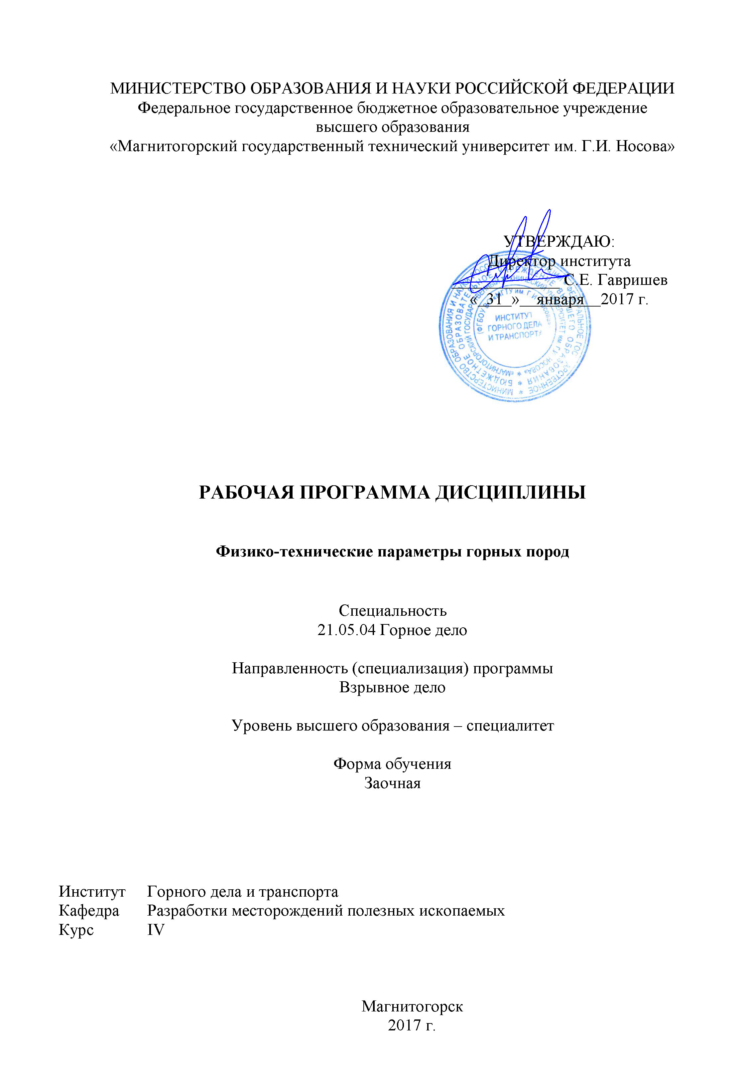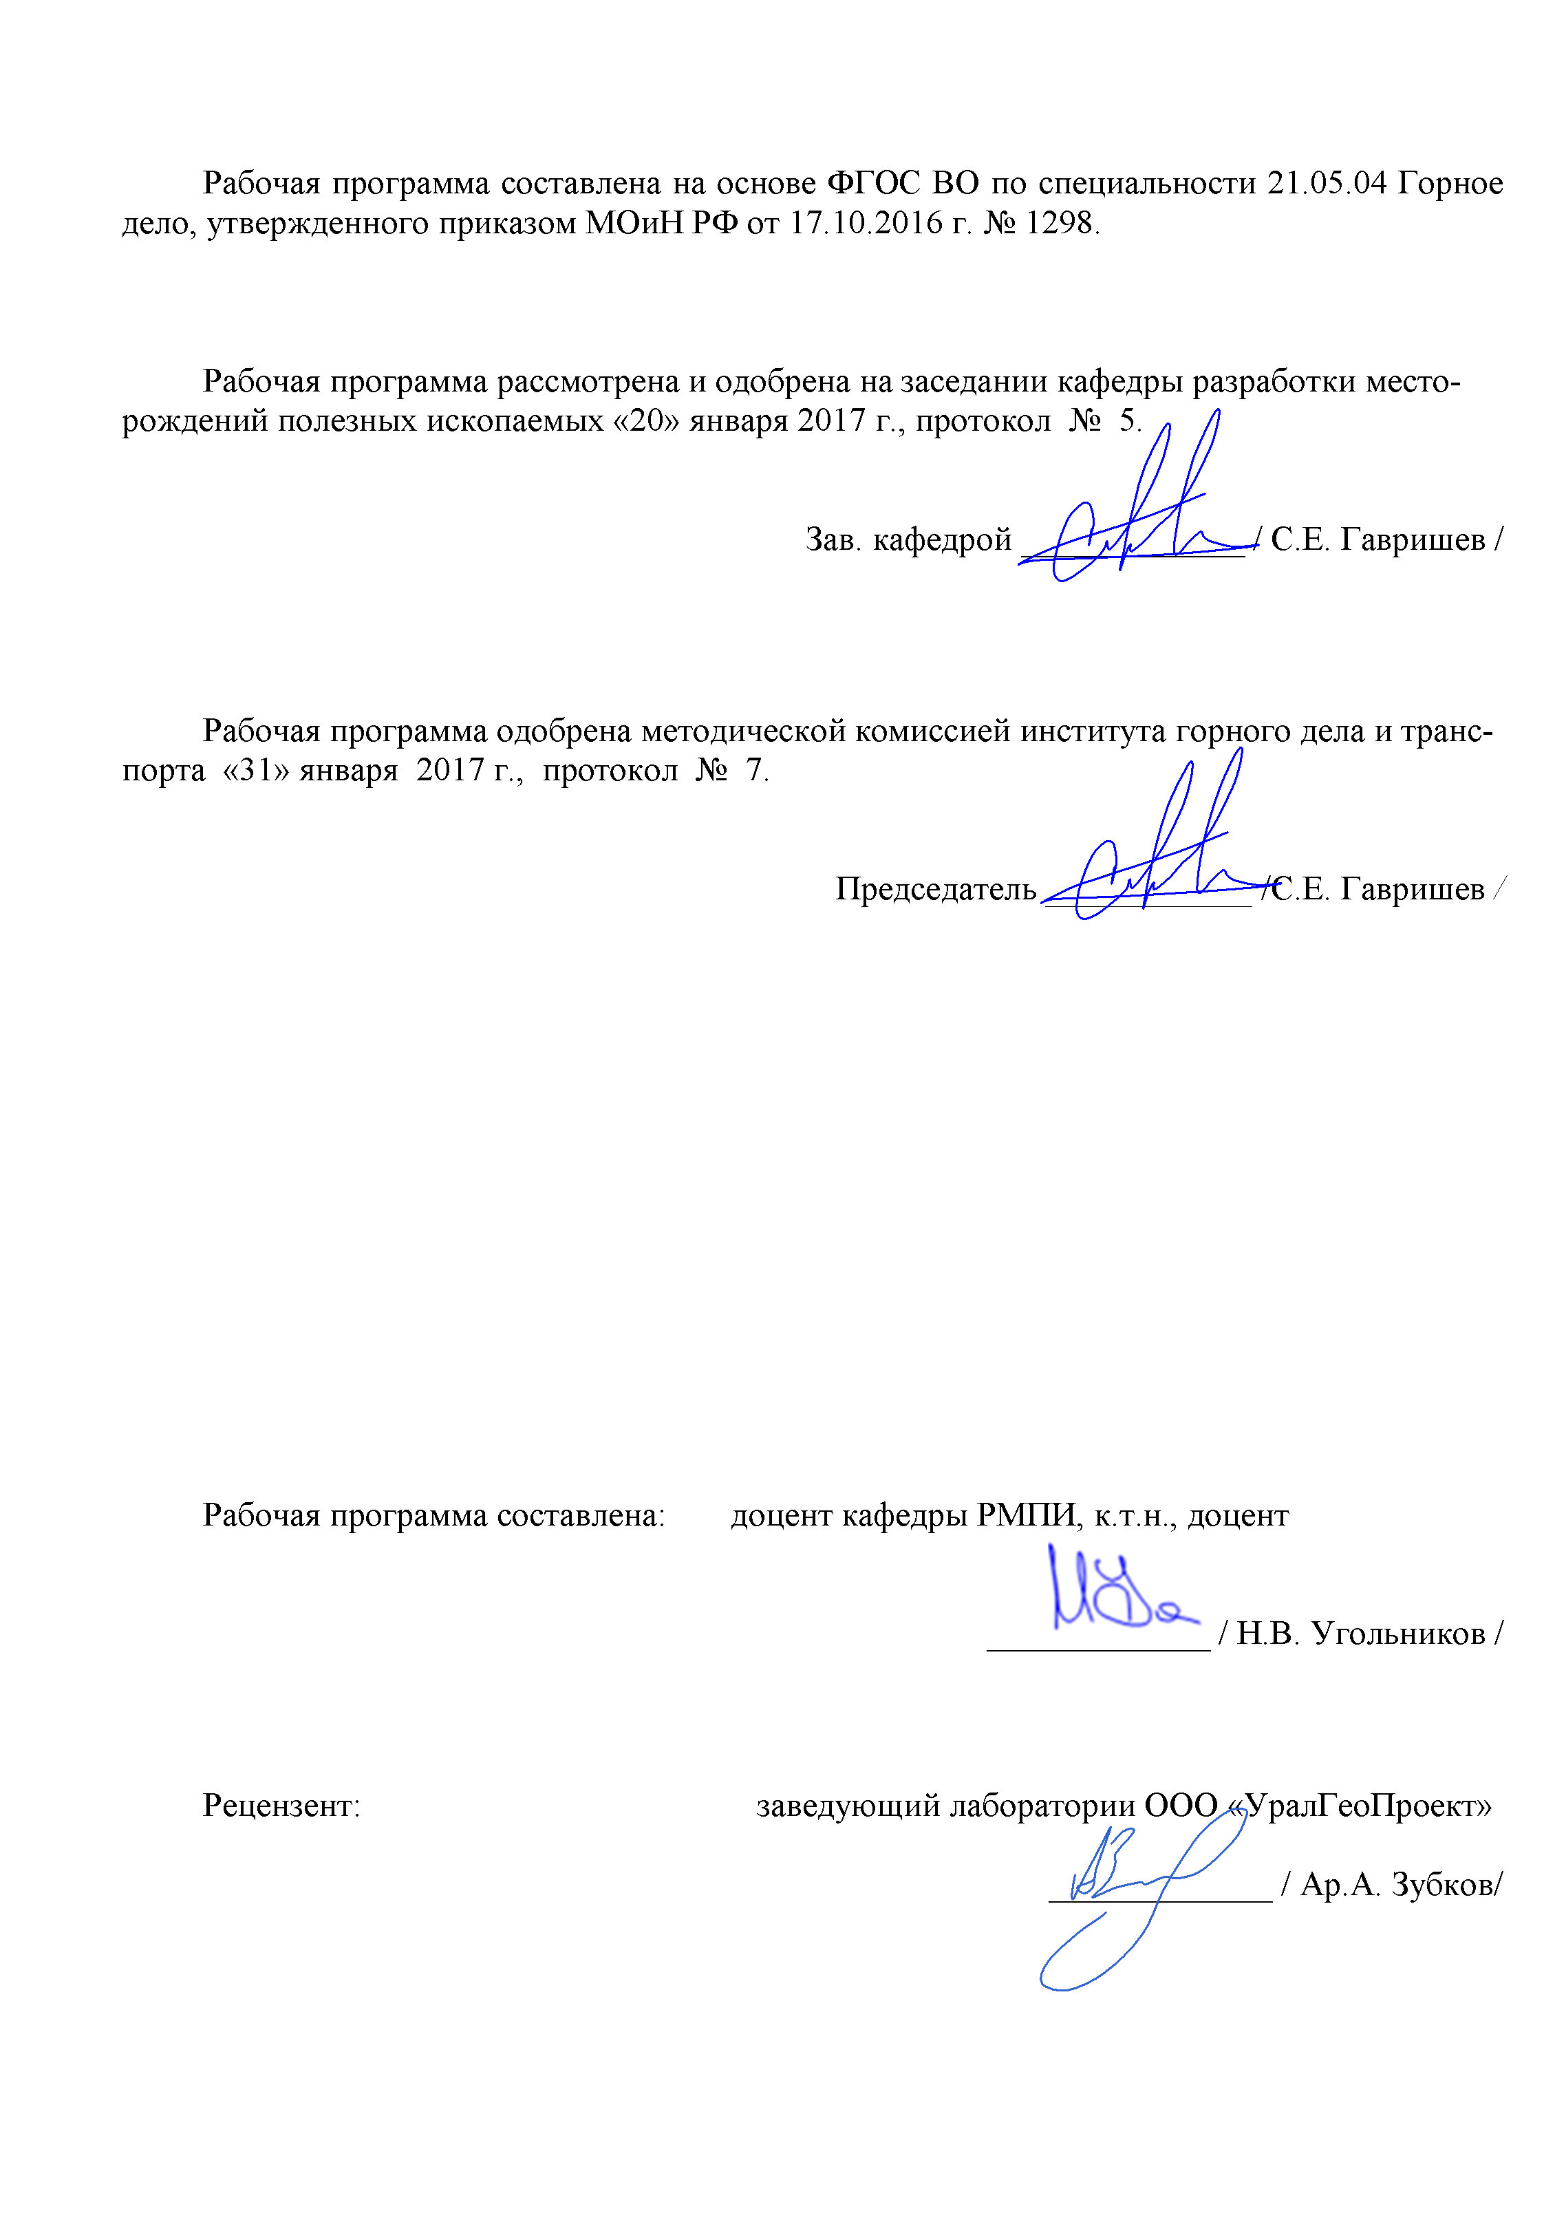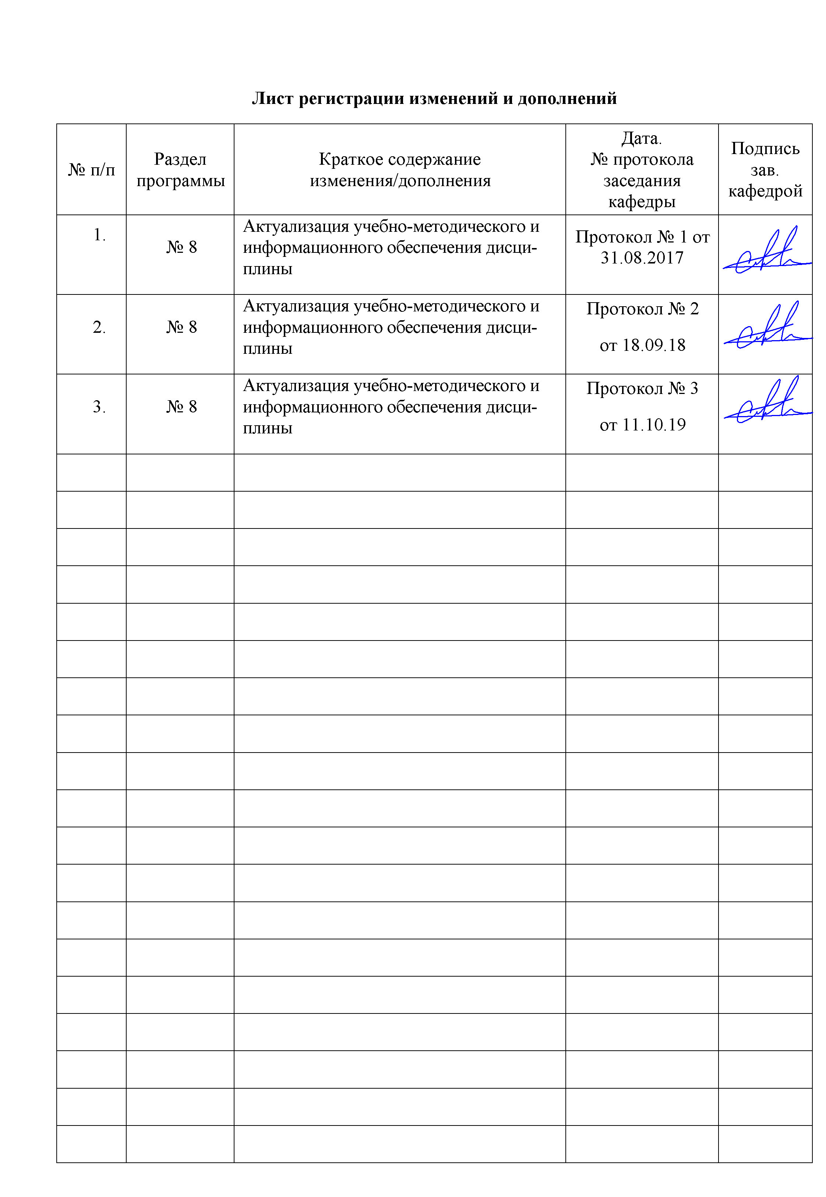

Целями освоения дисциплины «Физико-технические параметры горных пород» являются: усвоение студентами базовых физико-технологических параметров горных пород и процессов, а также методов и способов их определения.; развитие у студентов личностных качеств, формирование профессиональных компетенций в соответствии с требованиями ФГОС ВО по специальности 21.05.04 Горное дело.

**2 Место дисциплины в структуре образовательной программы подготовки специалиста**

Дисциплина «Физико-технические параметры горных пород» входит в вариативную часть блока 1 образовательной программы.

Для изучения дисциплины необходимы знания (умения, владения), сформированные в результате изучения таких дисциплин как «Физика», «Математика», «Геология», «Физика горных пород».

Знания (умения, владения), полученные при изучении данной дисциплины будут необходимы при освоение дисциплин: «Управление качеством взрывных работ», «Физика разрушения горных пород при бурении и взрывании».

**3 Компетенции обучающегося, формируемые в результате освоения дисциплины и планируемые результаты обучения**

В результате освоения дисциплины «Физико-технические параметры горных пород» обучающийся должен обладать следующими компетенциями:

| Структурный элемент  компетенции | Уровень освоения компетенций |
| --- | --- |
| **ПК-16 готовностью выполнять экспериментальные и лабораторные исследования, интерпретировать полученные результаты, составлять и защищать отчеты** | |
| Знать | - Основные определения и понятия свойств горных пород  - Основные методы экспериментальных и лабораторных исследований свойств горных пород  - Закономерности изменения свойств горных пород в процессе разработки месторождений |
| Уметь: | - Оценивать полученные экспериментальные данные  - Применять лабораторные методы исследований горных пород для решения типовых задач горного производства  - Применять методы анализа и обработки данных экспериментальных и лабораторных исследования в профессиональной деятельности |
| Владеть: | - Терминологией в рамках физики горных пород  - Навыками обработки полученных данных, составлять и защищать отчеты  - Современными комплексами оборудования для сбора и обработки данных о состоянии и составе породных массивов |

**4 Структура и содержание дисциплины**

Общая трудоемкость дисциплины составляет 4 зачетных единиц 144 акад. часов, в том числе:

– контактная работа – 17,2 акад. часов:

– аудиторная – 14 акад. часов;

– внеаудиторная – 3,2 акад. часов.

– самостоятельная работа – 118,1 акад. часов;

– подготовка к экзамену – 8,7 акад. часа.

| Раздел/ тема  дисциплины | Курс | Аудиторная  контактная работа  (в акад. часах) | | | Самостоятельная работа (в акад. часах) | Вид самостоятельной  работы | Форма текущего контроля успеваемости и  промежуточной аттестации | Код и структурный  элемент  компетенции |
| --- | --- | --- | --- | --- | --- | --- | --- | --- |
| лекции | лаборат.  занятия | практич. занятия |
| **1. Общие сведения о горных породах, как объекте разработки** | **4** |  |  |  |  |  |  |  |
| 1.1. Строение игорных пород и породных массивов | 4 | 0,5 |  |  | 10 | Поиск дополнительной информации по заданной теме | Проверка индивидуальных заданий | ПК-16 зув |
| 1.2. Методы изучения состава и строения горных пород | 4 | 0,5 |  |  | 10 | Поиск дополнительной информации по заданной теме | Проверка индивидуальных заданий | ПК-16 зув |
| 1.3. Влияние минерального состава и строения горных пород на их свойства | 4 | 0,5 |  |  | 10 | Поиск дополнительной информации по заданной теме | Проверка индивидуальных заданий | ПК-16 зув |
| 1.4. Влияние внешних факторов на горно-технологические параметры горных пород | 4 | 0,5 |  |  | 10 | Поиск дополнительной информации по заданной теме | Проверка индивидуальных заданий | ПК-16 зув |
| 1.5. Влияние внешних полей на физико-технические параметры горных пород | 4 | 0,5 | 2 |  | 10 | Подготовка к лабораторно-практическому занятию | Защита лабораторной работы | ПК-16 зув |
| 1.6. Взаимосвязь и паспортизация свойств горных пород | 4 | 0,5 |  |  | 10 | Поиск дополнительной информации по заданной теме | Проверка индивидуальных заданий | ПК-16 зув |
| **Итого по разделу** | **4** | **3** | **2** |  | **60** | **Самостоятельное изучение учебной и научной литературы** | **Контрольная работа** |  |
| **2. Влияние физико-технических параметров горных пород на технологические процессы** | **4** |  |  |  |  |  |  |  |
| 2.1. Физико-технологические основы буровых работ | 4 | 0,5 |  | 1 | 12,7 | Поиск дополнительной информации по заданной теме | Проверка индивидуальных заданий | ПК-16 зув |
| 2.2. Общий механизм и стадии разрушения горных пород взрывом | 4 | 0,5 |  | 1/1И | 12 | Поиск дополнительной информации по заданной теме | Проверка индивидуальных заданий | ПК-16 зув |
| 2.3. Физические основы экскавации горных пород | 4 | 0,5 |  | 1/1И | 12 | Поиск дополнительной информации по заданной теме | Проверка индивидуальных заданий | ПК-16 зув |
| 2.4. Физические основы теории резания, фрезерования и копания горных пород. | 4 | 0,5 |  | 1 | 10 | Поиск дополнительной информации по заданной теме | Проверка индивидуальных заданий | ПК-16 зув |
| 2.5. Механическое дробление и измельчение горных пород в процессе переработки полезных ископаемых | 4 | 0,5 |  | 1 | 10 | Поиск дополнительной информации по заданной теме | Проверка индивидуальных заданий | ПК-16 зув |
| 2.6. Физические основы транспортирование карьерных грузов | 4 | 0,5 |  | 1 | 8,1 | Поиск дополнительной информации по заданной теме | Проверка индивидуальных заданий | ПК-16 зув |
| **Итого по разделу** | **4** | **3** |  | **6/2И** | **58,1** | **Самостоятельное изучение учебной и научной литературы** | **Реферат** |  |
| **Итого по курсу** | **4** | **6** | **2** | **6/2И** |  | **Подготовка к экзамену** | **Экзамен** |  |
| **Итого по дисциплине** | **4** | **6** | **2** | **6/2И** | **118,1** |  |  |  |

**5 Образовательные и информационные технологии**

Для реализации предусмотренных видов учебной работы в качестве образовательных технологий в преподавании дисциплины «Физико-технические параметры горных пород» используются традиционная технология и технология проблемного обучения.

Передача необходимых теоретических знаний и формирование основных предоставлений по курсу «Физико-технические параметры горных пород» происходит с использованием мультимедийного оборудования.

Лекции проходят в традиционной форме, в форме лекций-информация, лекций-конференций, лекций-консультаций и проблемных лекций. Теоретический материал изложенный и объясненный студентам на лекциях-информациях, подлежит самостоятельному осмыслению и запоминанию. Теоретический материал на проблемных лекциях является результатом усвоения полученной информации посредством постановки проблемного вопроса и поиска путей его решения. На лекциях – консультациях изложение нового материала сопровождается постановкой вопросов и дискуссией в поисках ответов на эти вопросы.

При проведении практических занятий используются работа в команде и традиционный семинар.

Самостоятельная работа стимулирует студентов в процессе подготовки домашних заданий и докладов для практических занятий при подготовке к итоговой аттестации.

**6 Учебно-методическое обеспечение самостоятельной работы обучающихся**

Задания по первому разделу:

*Задание №1*

Написать доклад и разработать презентацию на тему: (Строение горных пород и породных массивов. Физико-технические и горно-технологические характеристики пород. Прочность и разрушение массива горных пород. Статическая, динамическая и длительная прочность горных пород.).

*Задание №2*

Написать доклад и разработать презентацию на тему: (Разрушение горных пород шарошками. Механизм и силовые характеристики вращательного бурения горных пород. Классификация способов и станков для бурения горных пород.).

*Задание №3*

Написать доклад и разработать презентацию на тему: «Способы и средства термического бурения горных пород», «Производительность и энергозатраты буровых станков», «Физические основы термического и термомеханического бурения горных пород».

*Задание №4*

Написать доклад и разработать презентацию на тему: Рассмотреть специфику определения основных параметров расположения скважинных зарядов.

*Задание №5*

Написать доклад и разработать презентацию на тему: «Типы дробилок и основная их характеристика», «Механическое дробление и измельчение горных пород в процессе переработки полезных ископаемых».

Перечень тем рефератов для второго раздела:

Тема 1. Механизм и силовые характеристики вращательного бурения горных пород.

Тема 2. Физические основы термического и термомеханического бурения горных пород

Тема 3. Влияние коэффициента разрыхления горной массы на наполнение ковша сопротивление экскавации.

Тема 4. Дробление пород ударной нагрузкой. Основные показатели качества дробления горной массы.

Тема 5. Транспортирование карьерных грузов. Виды транспорта и их эксплуатационные показатели.

Вопросы для подготовки к экзамену по дисциплине «**Физико-технические параметры горных пород**»

1. Плотностные свойства горных пород.
2. Пластические свойства горных пород.
3. Типы горных пород.
4. Трещиноватость горных пород.
5. Что такое операционная система? Какие требования предъявляют к операционным системам?
6. Методы физики горных пород.
7. Пористость горных пород.
8. Классификация физико-технических свойств горных пород.
9. Минералы и горные породы их строение и состав.
10. Механические свойства образцов горных пород.
11. Горные породы как объект разработки. Массив. Горная масса. Образец.
12. Базовые физико-технические параметры пород.
13. Физико-технические параметры горных пород в массиве.
14. Механические модели деформирования тел.
15. Методы контроля за технологическими процессами.
16. Влияние строения пород на их прочность.
17. Влияние внешних полей на прочность горных пород.
18. Влияние внешних полей на упругие параметры горных пород.
19. Влияние внешних факторов на электропроводность горных пород.
20. Воздействие магнитного поля на горные породы.
21. Взрываемость горных пород.
22. Показатели буримости горных пород.
23. Показатель трудности разрушения горных пород.
24. Экскавируемость.
25. Показатель трудности транспортирования.
26. Процесс дробления и измельчения.
27. Получение информации при разведке месторождений.
28. Паспортизация горных пород.
29. Дробление негабаритных кусков.
30. Комбинированные методы разрушения.

**Контрольная работа:**

**В а р и а н т 1**

1. Назовите основные типы пород и руд, разрабатываемых вашим горным предприятием.

2. Используя литературу, определите скорость распространения продольных и поперечных упругих волн в горных породах для месторождения вашего предприятия.

3. Имеют ли значение электрические и магнитные свойства горных пород в технологических процессах, производимых на вашем предприятии? Если нет, то ваше мнение о возможности их использования в процессах горного производства.

4. Опишите гидравлические и газодинамические свойства горных пород. Поясните, как и где они учитываются на конкретном примере вашего предприятия.

5. Традиционные и нетрадиционные способы воздействия на горные породы с целью их разрушения и возможность их применения на вашем предприятии.

**В а р и а н т 2**

1. Назовите основные типы руд и пород, разрабатываемые вашим горным предприятием. Какие из указанных вами пород осадочные, метаморфические, магматические? Какие скальные, связные, рыхлые?

2. Какие электрические свойства горных пород, слагающих месторождение вашего предприятия, вам известны? Если нет, то по литературным источникам примерно укажите возможный порядок этих свойств. Дайте классификацию горных пород по величине электрической проводимости и объясните разную электрическую проводимость горных пород с позиции квантовой теории.

3. Укажите значение реологических свойств горных пород для решения задач горного производства. Покажите на конкретных примерах вашего предприятия.

4. Какова связь между скоростью упругих волн в горных породах и модулем Юнга?

5. Опишите сущность электромагнитного способа разделки негабарита и возможность его применения на вашем предприятии.

**В а р и а н т 3**

1. Назовите основные типы руд и пород, разрабатываемых вашим горным предприятием. Дайте характеристику вашего месторождения согласно его генезису.

2. Укажите известные вам показатели пределов прочности на сжатие, растяжение, сдвиг, изгиб для пород, слагающих месторождение вашего предприятия. Если нет, то, пользуясь литературными источниками, примерно определите их.

3. Опишите основные параметры качества ископаемых углей. Использование акустических свойств для проведения оперативного контроля зольности каменных углей.

4. Известны ли тепловые свойства пород на вашем предприятии? Если нет, то отыщите их примерные значения в литературных источниках. Какое влияние на тепловые свойства горных пород оказывают пористость и влажность? Покажите на конкретных примерах.

5. К какому классу по буримости относятся породы вашего предприятия, опишите методы ее определения?

**В а р и а н т 4**

1. Назовите основные типы руд и пород, разрабатываемые вашим горным предприятием. Укажите средний минеральный состав этих пород, руд и их строение.

2. Объясните, как изменяется скорость продольных и поперечных волн, модуль Юнга и коэффициент Пуассона при нагреве пород до температуры выше 3000С?

3. Какие методы и приборы волн известны для определения крепости и абразивности горных пород в лабораторных и производственных условиях? Приведите абсолютные значения коэффициентов крепости и абразивности основных типов пород и руд месторождения вашего предприятия.

4. Объясните, как влияет плотность пород на модуль Юнга, Стокса, всестороннего сжатия, одностороннего сжатия, как изменяется коэффициент Пуассона с увеличением температуры? Приведите примеры.

5. К какому классу по взрываемости относятся породы вашего предприятия, опишите методы ее определения?

**В а р и а н т 5**

1. Назовите основные типы руд и пород, разрабатываемые вашим горным предприятием. Какие физические свойства этих пород и руд вам известны?

2. Как осуществляется передача тепла в однородных твердых средах согласно современной теории теплопроводности? Дать определение температуропроводности.

3. Специальные горно-технологические показатели пород (твердость, хрупкость, дробимость, взрываемость) и их роль в процессах горного производства. Поясните на примере вашего предприятия.

4. Укажите деформационные характеристики пород и руд, разрабатываемых вашим горным предприятием.

5. Опишите свойства, определяющие устойчивость бортов карьеров и отвалов для пород различных типов.

**В а р и а н т 6**

1. Назовите основные типы руд и пород, разрабатываемых вашим предприятием. Опишите трещиноватость горных пород вашего месторождения и методы ее определения.

2. Какие физико-технические характеристики горных пород, слагающих месторождение вашего предприятия, вам известны? Если нет, то, пользуясь литературными источниками, попытайтесь их определить.

3. Объясните, что влияет на скорость распространения упругих волн в твердых средах? Что влияет на изменение коэффициентов затухания, поглощения, геометрического расхождения? Дайте понятие акустической жесткости горных пород.

4. Что такое прочность горных пород, ее физическая природа? Какое влияние на прочность горных пород вашего горного предприятия оказывает минеральный состав, пористость, влажность, температурный фактор? Приведите конкретные примеры.

5. Выемка, механическое отделение пород от массива, экскавируемость.

**В а р и а н т 7**

1. Назовите основные типы руд и пород, разрабатываемых вашим предприятием. Дайте классификацию минералов вашего месторождения по химическому составу. Что такое акцессорные минералы? Их значение в народном хозяйстве.

2. Как влияет содержание железа в руде и температурный фактор на магнитные свойства горных пород? Объясните, обязательно ли ферромагнитные породы должны хорошо проводить электрический ток?

3. Опишите наиболее известные методы и технические средства определения горно-технологических характеристик горных пород в лабораторных условиях.

4. Какое влияние оказывают характеристики разрыхленных горных пород на отвалообразование, складирование полезного ископаемого и транспортирование? Приведите примеры из работы вашего предприятия.

5. Дробление и измельчение полезного ископаемого в дробилках и мельницах, затраты энергии на данные процессы.

**В а р и а н т 8**

1. Назовите основные типы руд и пород, разрабатываемых вашим предприятием. Какие классификации горных пород применяются на вашем предприятии?

2. Какие лабораторные и натурные методы применяются у вас на предприятии для определения физико-технических параметров пород?

3. Как влияют на прочностные свойства горных пород скорость приложения нагрузки и напряженное состояние пород? Приведите примеры.

4. Где и на каких процессах вашего предприятия вы предложили бы использовать тепловое воздействие на породу? Что для этого нужно? Будет ли рентабельно?

5. Перемещение горных пород, показатель трудности и транспортирования, взрывная доставка руды.

**В а р и а н т 9**

1. Назовите основные типы руд и пород, разрабатываемых вашим предприятием. Как и в какой мере физико-технические свойства этих руд и пород используются у вас на практике? Приведите конкретные примеры.

2. Каким образом на практике можно использовать отличие в скоростях упругих волн в различных горных породах?

3. Понятие об электрической поляризации. При какой температуре сегнетоэлектрики теряют свою поляризацию? Приведите примеры.

4. Какое влияние оказывают механические свойства горных пород на проектирование горно-технологических процессов, на конструирование и использование горных машин и механизмов в производстве?

5. Термический способ бурения и разрушения негабарита и возможность их применения на вашем предприятии.

**В а р и а н т 10**

1. Назовите Основные типы руд и пород, разрабатываемых вашим предприятием. Выделите и дайте характеристику основным породообразующим минералам вашего месторождения.

2. Чем обусловлены отличия в физико-технических свойствах и поведение пород в образцах и массиве, а также массива горных пород и разрыхленной горной массы?

3. Как на практике используются различие в объемных и удельных весах горной породы и минералов, а также значительная разница в плотности полезного ископаемого и пустой породы?

4. Как подразделяются по частоте упругие колебания, распространяющиеся в твердых средах? Какие методы в настоящее время применяются для определения акустических параметров упругих колебаний?

5. В каких случаях применяются геотехнологические методы добычи полезных ископаемых.

**7. Оценочные средства для проведения промежуточной аттестации**

**а) Планируемые результаты обучения и оценочные средства для проведения промежуточной аттестации:**

| Структурный элемент  компетенции | Планируемые результаты обучения | Оценочные средства |
| --- | --- | --- |
| **ПК-16 готовностью выполнять экспериментальные и лабораторные исследования, интерпретировать полученные результаты, составлять и защищать отчеты** | | |
| Знать | - Основные определения и понятия свойств горных пород  - Основные методы экспериментальных и лабораторных исследований свойств горных пород  - Закономерности изменения свойств горных пород в процессе разработки месторождений | Вопросы для подготовки к экзамену:   1. Плотностные свойства горных пород. 2. Пластические свойства горных пород. 3. Типы горных пород. 4. Трещиноватость горных пород. 5. Что такое операционная система? Какие требования предъявляют к операционным системам? 6. Методы физики горных пород. 7. Пористость горных пород. 8. Классификация физико-технических свойств горных пород. 9. Минералы и горные породы их строение и состав. 10. Механические свойства образцов горных пород. 11. Горные породы как объект разработки. Массив. Горная масса. Образец. 12. Базовые физико-технические параметры пород. 13. Физико-технические параметры горных пород в массиве. 14. Механические модели деформирования тел. 15. Методы контроля за технологическими процессами. 16. Влияние строения пород на их прочность. 17. Влияние внешних полей на прочность горных пород. 18. Влияние внешних полей на упругие параметры горных пород. 19. Влияние внешних факторов на электропроводность горных пород. 20. Воздействие магнитного поля на горные породы. 21. Взрываемость горных пород. 22. Показатели буримости горных пород. 23. Показатель трудности разрушения горных пород. 24. Экскавируемость. 25. Показатель трудности транспортирования. 26. Процесс дробления и измельчения. 27. Получение информации при разведке месторождений. 28. Паспортизация горных пород. 29. Дробление негабаритных кусков. 30. Комбинированные методы разрушения. |
| Уметь | - Оценивать полученные экспериментальные данные  - Применять лабораторные методы исследований горных пород для решения типовых задач горного производства  - Применять методы анализа и обработки данных экспериментальных и лабораторных исследования в профессиональной деятельности | Перечень тем рефератов  Тема 1. Механизм и силовые характеристики вращательного бурения горных пород.  Тема 2. Разрушение горных пород шарошками  Тема 3. Физические основы термического и термомеханического бурения горных пород  Тема 4. Механизм и силовые характеристики вращательного бурения горных пород.  Тема 5. Влияние коэффициента разрыхления горной массы на наполнение ковша сопротивление экскавации.  Тема 6. Дробление пород ударной нагрузкой. Основные показатели качества дробления горной массы.  Тема 7. Транспортирование карьерных грузов. Виды транспорта и их эксплуатационные показатели. |
| Владеть | - Терминологией в рамках физики горных пород  - Навыками обработки полученных данных, составлять и защищать отчеты  - Современными комплексами оборудования для сбора и обработки данных о состоянии и составе породных массивов | **Задания по первому разделу.**  *Задание №1*  Написать доклад и разработать презентацию на тему: (Строение горных пород и породных массивов. Физико-технические и горно-технологические характеристики пород. Прочность и разрушение массива горных пород. Статическая, динамическая и длительная прочность горных пород.).  *Задание №2*  Написать доклад и разработать презентацию на тему: (Разрушение горных пород шарошками. Механизм и силовые характеристики вращательного бурения горных пород. Классификация способов и станков для бурения горных пород.).  *Задание №3*  Написать доклад и разработать презентацию на тему: «Способы и средства термического бурения горных пород», «Производительность и энергозатраты буровых станков», «Физические основы термического и термомеханического бурения горных пород».  *Задание №4*  Написать доклад и разработать презентацию на тему: Рассмотреть специфику определения основных параметров расположения скважинных зарядов.  *Задание №5*  Написать доклад и разработать презентацию на тему: «Типы дробилок и основная их характеристика», «Механическое дробление и измельчение горных пород в процессе переработки полезных ископаемых».  **Контрольная работа.**  **В а р и а н т 1**  1. Назовите основные типы пород и руд, разрабатываемых вашим горным предприятием.  2. Используя литературу, определите скорость распространения продольных и поперечных упругих волн в горных породах для месторождения вашего предприятия.  3. Имеют ли значение электрические и магнитные свойства горных пород в технологических процессах, производимых на вашем предприятии? Если нет, то ваше мнение о возможности их использования в процессах горного производства.  4. Опишите гидравлические и газодинамические свойства горных пород. Поясните, как и где они учитываются на конкретном примере вашего предприятия.  5. Традиционные и нетрадиционные способы воздействия на горные породы с целью их разрушения и возможность их применения на вашем предприятии.  **В а р и а н т 2**  1. Назовите основные типы руд и пород, разрабатываемые вашим горным предприятием. Какие из указанных вами пород осадочные, метаморфические, магматические? Какие скальные, связные, рыхлые?  2. Какие электрические свойства горных пород, слагающих месторождение вашего предприятия, вам известны? Если нет, то по литературным источникам примерно укажите возможный порядок этих свойств. Дайте классификацию горных пород по величине электрической проводимости и объясните разную электрическую проводимость горных пород с позиции квантовой теории.  3. Укажите значение реологических свойств горных пород для решения задач горного производства. Покажите на конкретных примерах вашего предприятия.  4. Какова связь между скоростью упругих волн в горных породах и модулем Юнга?  5. Опишите сущность электромагнитного способа разделки негабарита и возможность его применения на вашем предприятии.  **В а р и а н т 3**  1. Назовите основные типы руд и пород, разрабатываемых вашим горным предприятием. Дайте характеристику вашего месторождения согласно его генезису.  2. Укажите известные вам показатели пределов прочности на сжатие, растяжение, сдвиг, изгиб для пород, слагающих месторождение вашего предприятия. Если нет, то, пользуясь литературными источниками, примерно определите их.  3. Опишите основные параметры качества ископаемых углей. Использование акустических свойств для проведения оперативного контроля зольности каменных углей.  4. Известны ли тепловые свойства пород на вашем предприятии? Если нет, то отыщите их примерные значения в литературных источниках. Какое влияние на тепловые свойства горных пород оказывают пористость и влажность? Покажите на конкретных примерах.  5. К какому классу по буримости относятся породы вашего предприятия, опишите методы ее определения?  **В а р и а н т 4**  1. Назовите основные типы руд и пород, разрабатываемые вашим горным предприятием. Укажите средний минеральный состав этих пород, руд и их строение.  2. Объясните, как изменяется скорость продольных и поперечных волн, модуль Юнга и коэффициент Пуассона при нагреве пород до температуры выше 3000С?  3. Какие методы и приборы волн известны для определения крепости и абразивности горных пород в лабораторных и производственных условиях? Приведите абсолютные значения коэффициентов крепости и абразивности основных типов пород и руд месторождения вашего предприятия.  4. Объясните, как влияет плотность пород на модуль Юнга, Стокса, всестороннего сжатия, одностороннего сжатия, как изменяется коэффициент Пуассона с увеличением температуры? Приведите примеры.  5. К какому классу по взрываемости относятся породы вашего предприятия, опишите методы ее определения?  **В а р и а н т 5**  1. Назовите основные типы руд и пород, разрабатываемые вашим горным предприятием. Какие физические свойства этих пород и руд вам известны?  2. Как осуществляется передача тепла в однородных твердых средах согласно современной теории теплопроводности? Дать определение температуропроводности.  3. Специальные горно-технологические показатели пород (твердость, хрупкость, дробимость, взрываемость) и их роль в процессах горного производства. Поясните на примере вашего предприятия.  4. Укажите деформационные характеристики пород и руд, разрабатываемых вашим горным предприятием.  5. Опишите свойства, определяющие устойчивость бортов карьеров и отвалов для пород различных типов.  **В а р и а н т 6**  1. Назовите основные типы руд и пород, разрабатываемых вашим предприятием. Опишите трещиноватость горных пород вашего месторождения и методы ее определения.  2. Какие физико-технические характеристики горных пород, слагающих месторождение вашего предприятия, вам известны? Если нет, то, пользуясь литературными источниками, попытайтесь их определить.  3. Объясните, что влияет на скорость распространения упругих волн в твердых средах? Что влияет на изменение коэффициентов затухания, поглощения, геометрического расхождения? Дайте понятие акустической жесткости горных пород.  4. Что такое прочность горных пород, ее физическая природа? Какое влияние на прочность горных пород вашего горного предприятия оказывает минеральный состав, пористость, влажность, температурный фактор? Приведите конкретные примеры.  5. Выемка, механическое отделение пород от массива, экскавируемость.  **В а р и а н т 7**  1. Назовите основные типы руд и пород, разрабатываемых вашим предприятием. Дайте классификацию минералов вашего месторождения по химическому составу. Что такое акцессорные минералы? Их значение в народном хозяйстве.  2. Как влияет содержание железа в руде и температурный фактор на магнитные свойства горных пород? Объясните, обязательно ли ферромагнитные породы должны хорошо проводить электрический ток?  3. Опишите наиболее известные методы и технические средства определения горно-технологических характеристик горных пород в лабораторных условиях.  4. Какое влияние оказывают характеристики разрыхленных горных пород на отвалообразование, складирование полезного ископаемого и транспортирование? Приведите примеры из работы вашего предприятия.  5. Дробление и измельчение полезного ископаемого в дробилках и мельницах, затраты энергии на данные процессы.  **В а р и а н т 8**  1. Назовите основные типы руд и пород, разрабатываемых вашим предприятием. Какие классификации горных пород применяются на вашем предприятии?  2. Какие лабораторные и натурные методы применяются у вас на предприятии для определения физико-технических параметров пород?  3. Как влияют на прочностные свойства горных пород скорость приложения нагрузки и напряженное состояние пород? Приведите примеры.  4. Где и на каких процессах вашего предприятия вы предложили бы использовать тепловое воздействие на породу? Что для этого нужно? Будет ли рентабельно?  5. Перемещение горных пород, показатель трудности и транспортирования, взрывная доставка руды.  **В а р и а н т 9**  1. Назовите основные типы руд и пород, разрабатываемых вашим предприятием. Как и в какой мере физико-технические свойства этих руд и пород используются у вас на практике? Приведите конкретные примеры.  2. Каким образом на практике можно использовать отличие в скоростях упругих волн в различных горных породах?  3. Понятие об электрической поляризации. При какой температуре сегнетоэлектрики теряют свою поляризацию? Приведите примеры.  4. Какое влияние оказывают механические свойства горных пород на проектирование горно-технологических процессов, на конструирование и использование горных машин и механизмов в производстве?  5. Термический способ бурения и разрушения негабарита и возможность их применения на вашем предприятии.  **В а р и а н т 10**  1. Назовите Основные типы руд и пород, разрабатываемых вашим предприятием. Выделите и дайте характеристику основным породообразующим минералам вашего месторождения.  2. Чем обусловлены отличия в физико-технических свойствах и поведение пород в образцах и массиве, а также массива горных пород и разрыхленной горной массы?  3. Как на практике используются различие в объемных и удельных весах горной породы и минералов, а также значительная разница в плотности полезного ископаемого и пустой породы?  4. Как подразделяются по частоте упругие колебания, распространяющиеся в твердых средах? Какие методы в настоящее время применяются для определения акустических параметров упругих колебаний?  5. В каких случаях применяются геотехнологические методы добычи полезных ископаемых. |

**б) Порядок проведения промежуточной аттестации, показатели и критерии оценивания:**

Промежуточная аттестация по дисциплине «Физико-технические параметры горных пород» включает теоретические вопросы, позволяющие оценить уровень усвоения обучающимися знаний, и практические задания, выявляющие степень сформированности умений и владений, проводится в форме экзамена.

Экзамен по данной дисциплине проводится в устной форме по экзаменационным билетам, каждый из которых включает 3 теоретических вопроса.

**Показатели и критерии оценивания экзамена:**

– на оценку **«отлично»** (5 баллов) – обучающийся демонстрирует высокий уровень сформированности компетенций, всестороннее, систематическое и глубокое знание учебного материала, свободно выполняет практические задания, свободно оперирует знаниями, умениями, применяет их в ситуациях повышенной сложности.

– на оценку **«хорошо»** (4 балла) – обучающийся демонстрирует средний уровень сформированности компетенций: основные знания, умения освоены, но допускаются незначительные ошибки, неточности, затруднения при аналитических операциях, переносе знаний и умений на новые, нестандартные ситуации.

– на оценку **«удовлетворительно»** (3 балла) – обучающийся демонстрирует пороговый уровень сформированности компетенций: в ходе контрольных мероприятий допускаются ошибки, проявляется отсутствие отдельных знаний, умений, навыков, обучающийся испытывает значительные затруднения при оперировании знаниями и умениями при их переносе на новые ситуации.

– на оценку **«неудовлетворительно»** (2 балла) – обучающийся демонстрирует знания не более 20% теоретического материала, допускает существенные ошибки, не может показать интеллектуальные навыки решения простых задач.

– на оценку **«неудовлетворительно»** (1 балл) – обучающийся не может показать знания на уровне воспроизведения и объяснения информации, не может показать интеллектуальные навыки решения простых задач.

**8 Учебно-методическое и информационное обеспечение дисциплины**

а) Основная **литература:**

1. Шведов, И.М. Физика горных пород: механические свойства горных пород : учебное пособие / И.М. Шведов. — Москва : МИСИС, 2019. — 122 с. — ISBN 978-5-907061-27-9. — Текст : электронный // Электронно-библиотечная система «Лань» : [сайт]. — URL: <https://e.lanbook.com/book/116928> (дата обращения: 31.10.2019). — Режим доступа: для авториз. пользователей.

2. Гончаров, С.А. Физика горных пород : физические явления и эффекты в практике горного производства [Электронный ресурс] : учебное пособие / С.А. Гончаров, П.Н. Пащенков, А.В. Плотникова. — Электрон. дан. — Москва : МИСИС, 2016. — 27 с. — Режим доступа: <https://e.lanbook.com/book/93655>. — Загл. с экрана.

3. Янченко, Г.А. Физика горных пород. Плотностные свойства горных пород и факторы, их определяющие : учебное пособие / Г.А. Янченко. — Москва : МИСИС, 2019. — 142 с. — ISBN 978-5-906953-86-5. — Текст : электронный // Лань : электронно-библиотечная система. — URL: [https://e.lanbook.com/book/129076](https://e.lanbook.com/book/129076%20) (дата обращения: 05.02.2020). — Режим доступа: для авториз. пользователей.

**б) Дополнительная литература:**

1. А.К. Порцевский, Г.А. Катков. Основы физики горных пород, геомеханики и управления состоянием массива. – М.: МГГУ, 2004. – 120 с.

2. Новик Г.Я., Ржевский В.В. Основы физики горных пород. – М.: Книжный дом "ЛИБРОКОМ", 2010. – 360 с.

3. Гончаров, С.А. Физико-технические основы ресурсосбережения при разрушении горных пород [Электронный ресурс] : учебное пособие / С.А. Гончаров. — Электрон. дан. — Москва : Горная книга, 2007. — 211 с. — Режим доступа: <https://e.lanbook.com/book/3282>. — Загл. с экрана

в) **Методические указания:**

1. Угольников В.К., Угольников Н.В., Симонов П.С. Физика горных пород. Лабораторный практикум по одноименной дисциплине специальности 130408, 130403, Ч1, Ч2. Магнитогорск: ГОУ ВПО «МГТУ им. Г.И. Носова», 2009.

2. Угольников В.К., Симонов П.С. Магнитные свойства горных пород. Магнитогорск: МГТУ, 2002.

3. Маляров И.П., Угольников В.К., Кашапов З.М. Акустические свойства горных пород. Магнитогорск: МГМА, 1994.

**г) Программное обеспечение и Интернет-ресурсы:**

**Программное обеспечение**

|  |  |  |
| --- | --- | --- |
| Наименование ПО | № договора | Срок действия лицензии |
| MS Windows 7 | Д-1227 от 08.10.2018  Д-757-17 от 27.06.2017  Д-593-16 от 20.05.2016  Д-1421-15 от 13.07.2015 | 11.10.2021  27.07.2018  20.05.2017  13.07.2016 |
| MS Office 2007 | № 135 от 17.09.2007 | бессрочно |
| Kaspersky Endpoind Security для бизнеса-Стандартный | Д-300-18 от 21.03.2018  Д-1347-17 от 20.12.2017  Д-1481-16 от 25.11.2016  Д-2026-15 от 11.12.2015 | 28.01.2020  21.03.2018  25.12.2017  11.12.2016 |
| 7 Zip | свободно распространяемое | бессрочно |

**Интернет ресурсы**

1. Международная справочная система «Полпред» polpred.com отрасль «Образование, наука». – URL: <http://edication.polpred.com/>.

2.Национальная информационно-аналитическая система – Российский индекс научного цитирования (РИНЦ). - URL: <https://elibrary.ru/projest_risc.asp>.

3. Поисковая система Академия Google (Google Scholar). - URL: <https://scholar.google.ru/>.

4. Информационная система – Единое окно доступа к информационным ресурсам. - URL: <http://window.edu.ru/>.

**9 Материально-техническое обеспечение дисциплины**

Материально-техническое обеспечение дисциплины включает:

| Тип и название аудитории | Оснащение аудитории |
| --- | --- |
| Учебные аудитории для проведения занятий лекционного типа | Мультимедийные средства хранения, передачи и представления информации |
| Учебные аудитории для проведения лабораторных занятий | Лабораторные установки, измерительные приборы для выполнения лабораторных работ:  – Машины универсальные испытательные на растяжение, сжатие, срез.  – Приборы для измерения акустических и магнитных характеристик.  – Испытательные копры, сита, объемомеры для определения горнотехнических характеристик.  – Электронные весы.  – Печи термические. |
| Учебные аудитории для проведения практических занятий, групповых и индивидуальных консультаций, текущего контроля и промежуточной аттестации | Доска, мультимедийный проектор, экран |
| Помещения для самостоятельной работы обучающихся | Персональные компьютеры с пакетом MS Office, выходом в Интернет и с доступом в электронную информационно-образовательную среду университета |
| Помещение для хранения и профилактического обслуживания учебного оборудования | Стеллажи для хранения учебно-наглядных пособий и учебно-методической документации. |